Třída Motýlci – téma týdenních plánů

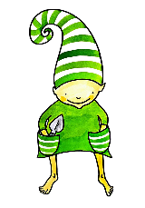Kamarádi ze školky
Moje rodina
Podzim na poli
Vlaštovky

